**Пошаговый пример решения задания**

1. На основе материалов в подразделе **Теория для практического занятия** необходимо:

a. Открыть, созданный ранее, веб-проект Django в Visual Studio 2017. В нём открыть файл **models.py**.

b. Добавить в начало файла **models.py** после уже имеющихся строк импорта строку импорта модели **User**:

*from django.contrib.auth.models import User*

с. В файл **models.py** добавить код класса модели комментариев – **Comment**, содержащий:

* + - * Поля модели для текста комментария, даты, имени пользователя и идентификатора статьи для комментария (см. рисунок 1).
      * Метод **__str__** (см. рисунок 1).
      * Метаданные – **class Meta** (см. рисунок 1).

d. В конец файла **models.py** после объявления модели (class Comment) необходимо добавить строку регистрации модели комментариев  в административном разделе (см. рисунок 1):

*admin.site.register(Comment)*

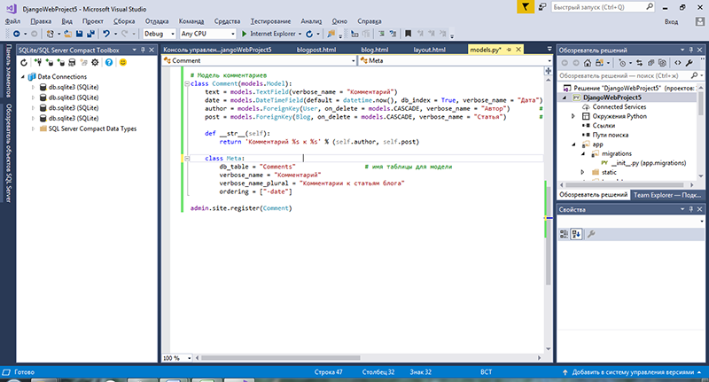

Рисунок 1 – Добавление в веб-проект модели комментариев к статье блога

e. Обновить базу данных сайта (см. рисунок 2):

* + - * В меню **Проект** выбрать команду **Миграция сборок Django**
      * В меню **Проект** выбрать команду **Миграция Django...**

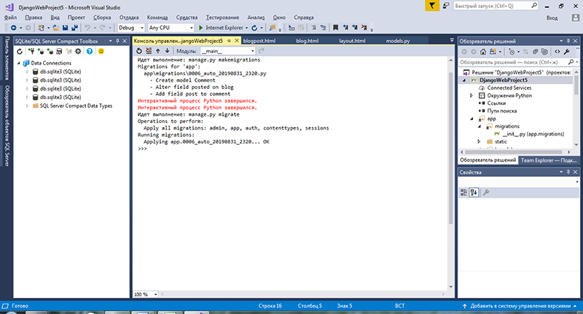

Рисунок 2 – Обновление базы данных (создание таблицы Comments)

2. На основе материалов в подразделе **Теория для практического занятия** необходимо:

a. Добавить в начало файла forms.py строки импорта класса модели Comment (см. рисунок 3).

b. Добавить в конец файла forms.py код для формы ввода комментария (см. рисунок 3).

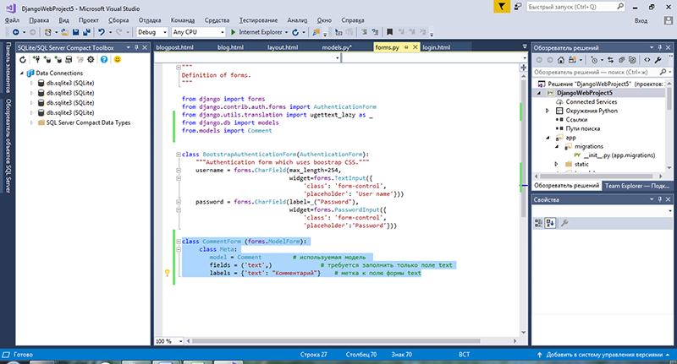

Рисунок 3 –Добавление в проект формы для ввода комментария

c. Отобразить форму ввода комментария в шаблоне веб-страницы blogpost.html (см. рисунок 4).

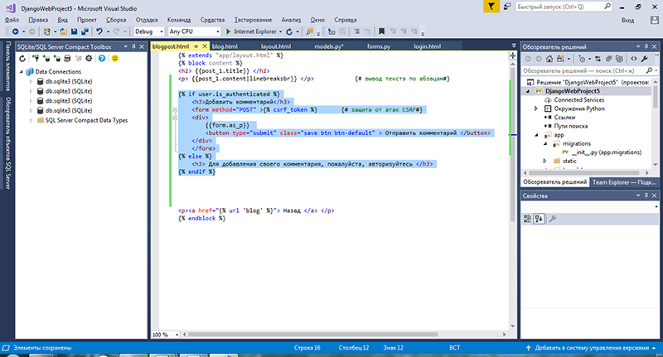

Рисунок 4 – Добавление формы ввода комментария на веб-страницу

d. В файл blogpost.html после кода отображения формы ввода комментария добавить код вывода всех комментариев к статье блога (см. рисунок 5).

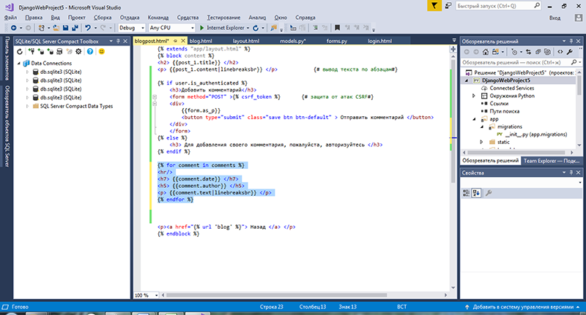

Рисунок 5 –Вывод всех комментариев к статье блога

e. Добавить в views.py строки импорта модели комментариев и формы для ввода комментариев (см. рисунок 6)

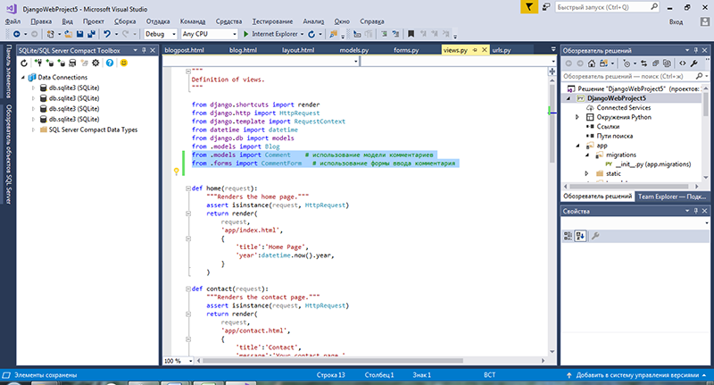

Рисунок 6 – Импорт модели комментариев и формы ввода комментариев

f. Добавить в views.py запрос на выбор всех комментариев статьи блога (см. рисунок 7).

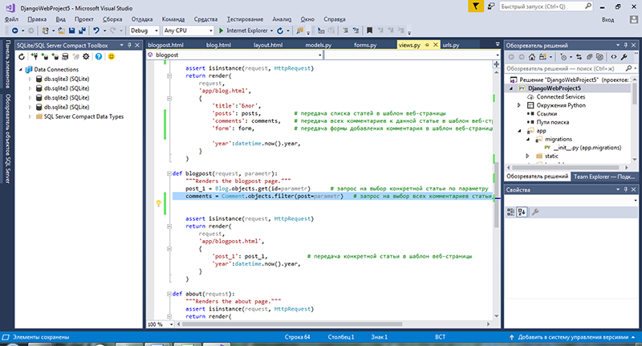

Рисунок 7 – Запрос на выбор всех комментариев статьи блога

g. Добавить код работы с формой в файл views.py в код метода контроллера def blogpost (request, parametr): (см. рисунок 8).

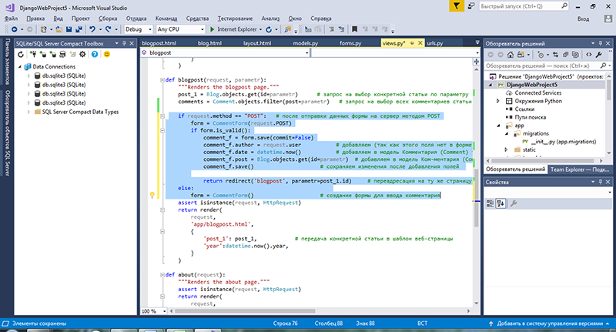

Рисунок 8 – Код работы с формой

h. В файле views.py в код метода контроллера def blogpost (request, parametr): в методе render добавить передачу объектов формы добавления комментария и всех комментариев к конкретной статье в шаблон веб-страницы blogpost.html (см. рисунок 9).

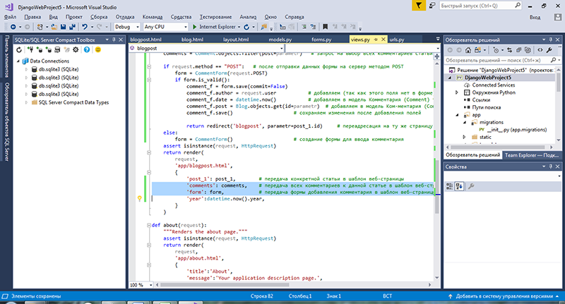

Рисунок 9 – Передача объектов формы добавления комментария и всех комментариев к конкретной статье в шаблон веб-страницы blogpost.html

3. Задайте в файле site.css, например, цвет шрифта для заголовка h5, которым отображается автор комментария:

*h5 {*

*color:aqua;*

*}*

4. Запустить проект на выполнение, авторизоваться, перейти на страницу блога, перейти на страницу поста, добавить комментарий к посту (см. рисунок 10).

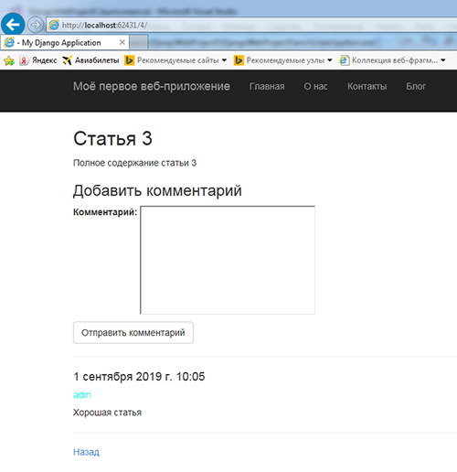

Рисунок 10 – Результат добавления комментария к статье блога